ACTA DE LA SESIÓN FORMATIVA 7
FECHA 17 DE FEBRERO DE 2020

Como se acerca el momento de la aplicación práctica del proyecto, en esta sesión global hemos decidido hacer una puesta en común de las actividades planteadas, donde el resto del profesorado de otros ciclos pudieran saberlas y hacer, si fuese necesario, alguna aportación positiva.
La valoración de este proceso se puede calificar como muy positiva, pues todos nos hemos enriquecido de los planteamientos de otros ciclos.
Igualmente, se ha hecho una temporalización de las actividades, teniendo como punto de referencia el calendario de aplicación, que será del lunes 24 al jueves 27 de febrero, para ajustar mejor la programación.
La coordinación
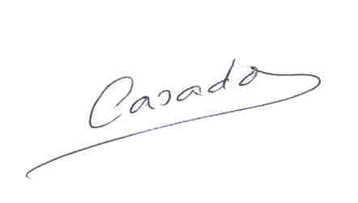
Pablo Casado Mora

